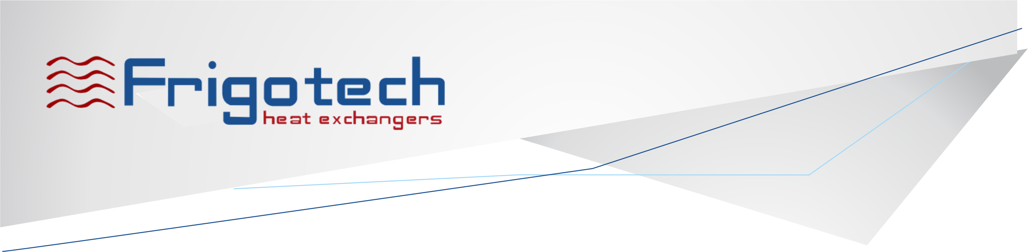
ВЕНТИЛЯТОРЫ FRIGOTECH
Модель | Цена
Вентилятор 220V YWF-G2S-100A01 | 71,66 USD
Вентилятор 220V YWF-G2S-125A01 | 73,75 USD
Вентилятор 220V YWF-F2S-150B-A | 56 USD
Вентилятор 220V YWF-G2S-150A01 | 83 USD
Вентилятор 220V YWF-G2S-160A01 | 86 USD
Вентилятор 220V YWF-G2S-200A01 | 90 USD
Вентилятор 220V YWF-G2S-250A01 | 98 USD
Вентилятор 220V YWF-G2S-315A01 | 112 USD
Вентилятор 220V YWF4S-250S5DI | 36,74 USD
Вентилятор 220V YWF4S-300S5DIА00 | 38,1 USD
Вентилятор 220V YWF4S-315B5DI | 42,3 USD
Вентилятор 220V YWF4S-315S5DI | 41,1 USD
Вентилятор 220V YWF4S-350S5DI | 46,2 USD
Вентилятор 220V YWF4S-350S5EI | 53,2 USD
Вентилятор 220V YWF4S-350S7DI | 64,9 USD
Вентилятор 220V YWF4S-400S5DI | 52,6 USD
Вентилятор 220V YWF4S-400S5EI | 65,2 USD
Вентилятор 220V YWF4S-450S5DI | 61,6 USD
Вентилятор 220V YWF4S-450S7DI | 97,9 USD
Вентилятор 220V YWF4S-500S5DIА00 | 83 USD
Вентилятор 220V YWF4S-500S5EI | 95,38 USD
Вентилятор 380V YWF4T-350S5EI | 53 USD
Вентилятор 380V YWF4T-400S5DI | 52,6 USD
Вентилятор 380V YWF4T-400S5EI | 63,4 USD
Вентилятор 380V YWF4T-450S5DIА00 | 61,6 USD
Вентилятор 380V YWF4T-450S5FI | 73,4 USD
Вентилятор 380V YWFА4Т-450S5DIV30 | 105,6 USD
Вентилятор 380V YWFА4Т-450В-5DIV30 | 115,6 USD
Вентилятор 380V YWF4T-500S5DI | 82,94 USD
Вентилятор 380V YWF4T-500S5FI | 82,94 USD
Вентилятор 380V YWFА4Т-500S7DIA01 | 114,4 USD
Вентилятор 380V YWFА4Т-500S7DIA02 | 134,8 USD
Вентилятор 380V YWF4T-630S5DI | 127,71 USD
Вентилятор 380V YWF6T-630S7DI | 144,98 USD
Вентилятор 380V YWFА4Т-630S7DIV00 | 308 USD
Вентилятор 380V YWFА6T-710S7DIS00 | 276 USD
Вентилятор 380V YWF6T-800S7DIS00 | 396 USD

ВОЗДУХООХЛАДИТЕЛИ FRIGOTECH FD
Модель | Цена
Воздухоохладитель FD7 | 423,80 USD
Воздухоохладитель FD7.1 | 474,65 USD
Воздухоохладитель FD12 | 496,60 USD
Воздухоохладитель FD12.1 | 556,20 USD
Воздухоохладитель FD15 | 699,40 USD
Воздухоохладитель FD15.1 | 783,32 USD
Воздухоохладитель FD22 | 819,00 USD
Воздухоохладитель FD22.1 | 917,30 USD
Воздухоохладитель FD30 | 1157,00 USD
Воздухоохладитель FD40 | 1274,00 USD
Воздухоохладитель FD60 | 1769,30 USD
Воздухоохладитель FD80 | 2247,70 USD
Воздухоохладитель FD80.1 | 2517,45 USD
Воздухоохладитель FD100 | 2828,80 USD
Воздухоохладитель FD100.1 | 3168,25 USD
Воздухоохладитель FD120 | 3178,50 USD
Воздухоохладитель FD120.1 | 3559,92 USD
Воздухоохладитель FD140 | 3710,20 USD
Воздухоохладитель FD140.1 | 4155,42 USD
Воздухоохладитель FD160 | 4187,30 USD
Воздухоохладитель FD160.1 | 4689,78 USD
Воздухоохладитель FD200 | 5059,60 USD
Воздухоохладитель FD250 | 6583,20 USD
Воздухоохладитель FD310 | 7335,90 USD
Воздухоохладитель FDD451 | 2154 USD
Воздухоохладитель FDD452 | 3620 USD
Воздухоохладитель FDD453 | 5148 USD
Воздухоохладитель FDD454 | 7200 USD

ВОЗДУХООХЛАДИТЕЛИ FRIGOTECH J
Модель | Цена
Воздухоохладитель J1 | 259.20 USD
Воздухоохладитель J2 | 333.50 USD
Воздухоохладитель J3 | 428 USD
Воздухоохладитель J4 | 505 USD

ВОЗДУХООХЛАДИТЕЛИ FRIGOTECH FDL
(ДВУХПОТОЧНЫЕ СРЕДНЕТЕМПЕРАТУРНЫЕ)

Модель | Цена
Воздухоохладитель FDL-312E | 1346 USD
Воздухоохладитель FDL-352E | 1896 USD
Воздухоохладитель FDL-353E | 2295 USD
Воздухоохладитель FDL-354E | 3033 USD
Воздухоохладитель FDL-401E | 1435 USD
Воздухоохладитель FDL-402E | 2898 USD
Воздухоохладитель FDL-403E | 3654 USD
Воздухоохладитель FDL-404E | 4605 USD
Воздухоохладитель FDL-451E | 2030 USD
Воздухоохладитель FDL-452E | 4560 USD
Воздухоохладитель FDL-453E | 5310 USD
Воздухоохладитель FDL-454E | 6345 USD

ВОЗДУХООХЛАДИТЕЛИ FRIGOTECH FDD
(ДВУХПОТОЧНЫЕ НИЗКОТЕМПЕРАТУРНЫЕ)
Модель | Цена
Воздухоохладитель FDD-312E | 1309 USD
Воздухоохладитель FDD-352E | 1669 USD
Воздухоохладитель FDD-353E | 2214 USD
Воздухоохладитель FDD-354E | 2830 USD
Воздухоохладитель FDD-401E | 1435 USD
Воздухоохладитель FDD-402E | 2564 USD
Воздухоохладитель FDD-403E | 2988 USD
Воздухоохладитель FDD-404E | 3546 USD
Воздухоохладитель FDD-451E | 1845 USD
Воздухоохладитель FDD-452E | 3312 USD
Воздухоохладитель FDD-453E | 4554 USD
Воздухоохладитель FDD-454E | 5112 USD

КОНДЕНСАТОРЫ FRIGOTECH FRW
Модель | Цена
Конденсатор FRW 120 | 1271 USD
Конденсатор FRW 140 | 1664 USD
Конденсатор FRW 180 | 2069 USD
Конденсатор FRW 350 | 4022 USD

КОНДЕНСАТОРЫ FRIGOTECH FC
Модель | Цена
Конденсатор FC 20 | 196.85 USD
Конденсатор FC 30 | 287.45 USD
Конденсатор FC 40 | 331 USD
Конденсатор FC 50 | 405 USD
Конденсатор FC 60 | 517.50 USD
Конденсатор FC 75 | 665 USD
Конденсатор FC 100 | 862.50 USD
Конденсатор FC 120 | 1070 USD
Конденсатор FC 150 | 1155 USD
Конденсатор FC 180 | 1260 USD
Конденсатор FC 200 | 1500 USD
Конденсатор FC 250 | 1677 USD

КОМПРЕССОРЫ FRIGOTECH
Модель | Цена
Компрессор FR4FC-3.2LS | 1227 USD
Компрессор FR4FC-5.2HS | 1407 USD
Компрессор FR4EC-4.2LS | 1315 USD
Компрессор FR4EC-6.2HS | 1487 USD
Компрессор FR4DC-5.2LS | 1402 USD
Компрессор FR4DC-7.2HS | 1565 USD
Компрессор FR4CC-6.2LS | 1422 USD
Компрессор FR4CC-9.2HS | 1642 USD
Компрессор FR4VCS-6.2LS | 2017 USD
Компрессор FR4VCS-10.2HS | 2115 USD
Компрессор FR4TCS-8.2LS | 2105 USD
Компрессор FR4TCS-12.2HS | 2312 USD
Компрессор FR4PCS-10.2LS | 2280 USD
Компрессор FR4PCS-15.2HS | 2307 USD
Компрессор FR4NCS-12.2LS | 2455 USD
Компрессор FR4NCS-20.2HS | 2587 USD
Компрессор FR4H-15.2LS | 3200 USD
Компрессор FR4H-25.2HS | 3610 USD
Компрессор FR6H-35.2HS | 4670 USD
Компрессор FR4G-30.2HS | 4605 USD
Компрессор FR6G-40.2HS | 4787 USD
Компрессор FR6F-50.2HS | 7364 USD
Компрессор FR6H-25.2LS | 4867 USD
Компрессор FR6F-40.2LS | 6950 USD
Компрессор FR4G-20.2LS | 3295 USD

КОМПРЕССОРЫ FRIGOTECH
(ДВУХСТУПЕНЧАТЫЕ)
Модель | Цена
Компрессор FR2-6F-30.2LS | 7455 USD
Компрессор FR2-4G-12.2LS | 5262 USD
Компрессор FR2-6G-25.2LS | 7015 USD

РЕСИВЕРЫ FRIGOTECH
Модель | Цена
Ресивер FRS 1.2 ltr | 20 USD
Ресивер FRS 2.2 ltr | 22.125 USD
Ресивер FRS 3.4 ltr | 25.85 USD
Ресивер FRS 4 ltr | 28.27 USD
Ресивер FRS 6 ltr | 31.15 USD
Ресивер FRS 8 ltr | 35.67 USD
Ресивер FRS 10 ltr | 40.45 USD
Ресивер FRS 12 ltr | 42.75 USD
Ресивер FRS 14 ltr | 44.57 USD

ВИБРОГАСИТЕЛИ FRIGOTECH
Модель | Цена
Виброгаситель FRV 2 1/2" | 9.30 USD
Виброгаситель FRV 3 5/8" | 10.04 USD
Виброгаситель FRV 5 7/8" | 13.76 USD
Виброгаситель FRV 6 1-1/8" | 20.82 USD
Виброгаситель FRV 7 1-3/8" | 29.752 USD
Виброгаситель FRV 8 1-5/8" | 40.535 USD
Виброгаситель FRV 9 2-1/8" | 52.64 USD

РЕЛЕ ДАВЛЕНИЯ FRIGOTECH
Модель | Цена
Реле давления 0,7-0,1 | 9.2 USD
Реле давления 0,7-0,1 | 9.2 USD
Реле давления 16-14 | 9.2 USD
Реле давления 20-26 | 9.2 USD

ОТДЕЛИТЕЛИ ЖИДКОСТИ FRIGOTECH
Модель | Цена
Отделитель жидкости FRQ-207 | 43.90 USD
Отделитель жидкости FRQ-208 | 64.50 USD
Отделитель жидкости FRQ-209 | 72.25 USD
Отделитель жидкости FRQ-210 | 77.50 USD
Отделитель жидкости FRQ-1817 | 162.62 USD

МАСЛЯНЫЙ СЕПАРАТОР FRIGOTECH
Модель | Цена
Масляный сепаратор FRO-078 | 62 USD
Масляный сепаратор FRO-118 | 66.50 USD
Масляный сепаратор FRO-138 | 77.50 USD
Масляный сепаратор FRO-158 | 108.50 USD

ФИЛЬТР В РАЗБОРНОМ КОРПУСЕ FRIGOTECH
Модель | Цена
Фильтр FRB 178 | 62 USD
Фильтр FRB 2118 | 77.50 USD

ФИЛЬТР ОСУШИТЕЛЬ FRIGOTECH
Модель | Цена
Фильтр осушитель FRF-083S | 10 USD
Фильтр осушитель FRF-163S | 10.10 USD
Фильтр осушитель FRF-164S | 10.90 USD
Фильтр осушитель FRF-304S | 19.55 USD
Фильтр осушитель FRF-305S | 20.55 USD
Фильтр осушитель FRF-415S | 28.90 USD

ЭЛЕКТРОННЫЕ БЛОКИ УПРАВЛЕНИЯ FRIGOTECH
Модель | Цена
Контроллер ЕТ-023 | 32.55 USD
Контроллер ЕТ-023А | 35.65 USD

СМОТРОВЫЕ СТЕКЛА FRIGOTECH
Модель | Цена
Смотровое стекло FRSG 3/8" | 6.27 USD
Смотровое стекло FRSG 1/2" | 7.7 USD
Смотровое стекло FRSG 5/8" | 9.24 USD
Смотровое стекло FRSG 7/8" | 13.88 USD
Смотровое стекло FRSG1-1/8" | 5.54 USD
Смотровое стекло FRSG 1-3/8" | 5.67 USD

ШАРОВЫЕ ВЕНТИЛИ FRIGOTECH
Модель | Цена
Шаровый вентиль VQF 3 (3/8") | 18.66 USD
Шаровый вентиль VQF 4 (1/2") | 19.17 USD
Шаровый вентиль VQF 5 (5/8") | 19.8 USD
Шаровый вентиль VQF 7 (7/8") | 36.52 USD
Шаровый вентиль VQF 9 (1-1/8") | 49.5 USD
Шаровый вентиль VQF 11 (1-3/8") | 75.46 USD
Шаровый вентиль VQF 13 (1-5/8") | 120.56 USD
Шаровый вентиль VQF 17 (2-1/8") | 177.56 USD
Шаровый вентиль VQF 21 (2-5/8") | 281.38 USD
Шаровый вентиль VQF 25 (3-1/8") | 291.28 USD

РАСПАШНЫЕ ДВЕРИ FRIGOTECH

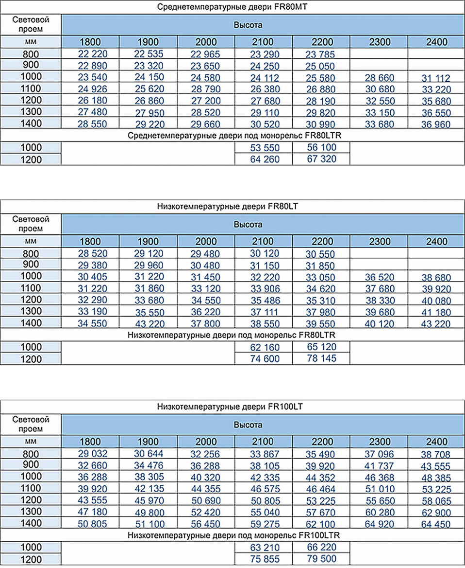

НАШИ КОНТАКТЫ
address: | г Краснодар  Ростовское шоссе 14/2
e-mail: | frigotech@list.ru multifrost@list.ru
web: | www.frigotech.net
skype: | muhin.andrey
tel: | +7(861)257-00-39  +7(861)257-01-42

